前沿共生第三十一阶段：十组最大界与全点组成审计
  - 9／10 组类别一致、6 组低于中位占比与 Roszman1 小样本极值审计
2026-11-09

目录

日期：2026-11-09
文档性质：对十组已冻结界组成结果进行只读事后审计；不是重新拟合、概率代表性评估、统一物理机制识别、原生 Roszman1 模型验证或独立物理实验。

1. 新版协议与历史保留
本审计使用 exports/internal-external-bound-comparison-v5.json 的冻结输入哈希，协议先提交为 b9b65e4，机器结果提交为 767e26a，三级契约收据提交为 280b7f5。九组协议、脚本、结果、三联图、Markdown、Word 和验收收据全部保持不变，新版文件均带 v2 或第三十一阶段标识。
证据轴 | 计算方式 | 回答的问题 | 不能回答的问题
最大点类别与多数类别 | 比较最大界点主导项与全点多数主导项 | 极值是否与多数方向一致 | 是否代表典型占比或典型界宽
最大点占比与中位数 | 最大点平移占比减去全点占比中位数 | 极值的组成是否偏离典型组成 | 偏离是否等价于机制强弱
描述性百分位 | 不超过最大点占比的点数除以可用点数 | 最大点占比在既有分布中的位置 | 概率、置信度或抽样代表性
最大界宽与中位界宽 | 最大残差上界除以中位残差上界 | 极值宽度相对典型宽度有多大 | 最大界是否由单一机制产生

2. 三条证据轴必须分开
最大点占比与中位占比之差写为：
$$Δ_{max}=q_{max}−median(q)。$$
最大界宽与中位界宽之比写为：
$$R_{B}=\frac{B_{max}}{median(B)}。$$
类别一致只说明最大点与多数点越过同一个 0.5 阈值的方向相同。Δ 和 R_B 分别描述组成和宽度，描述性百分位只记录当前样本内的位置。三者不能合并成“代表性”分数，更不能直接解释为概率或物理因果。

3. 十组最大点类别与全点中位占比
数据集 | 多数主导项 | 最大点主导项 | 类别一致 | 中位占比 | 最大点占比 | 最大点－中位
Hahn1 | 平移 | 平移 | 是 | 0.982085 | 0.964748 | -0.017338
Thurber | 平移 | 平移 | 是 | 0.898048 | 0.887964 | -0.010085
Kirby2 | 平移 | 平移 | 是 | 0.944464 | 0.840362 | -0.104101
Filip | 平移 | 平移 | 是 | 0.992109 | 0.995974 | +0.003865
MGH17 | 平移 | 平移 | 是 | 0.991414 | 0.996637 | +0.005223
Gauss1 | 实际残差 | 平移 | 否 | 0.169474 | 0.975610 | +0.806136
Misra1a | 平移 | 平移 | 是 | 0.999612 | 0.999522 | -0.000090
Chwirut1 | 平移 | 平移 | 是 | 0.763506 | 0.573951 | -0.189555
ENSO | 实际残差 | 实际残差 | 是 | 0.278230 | 0.108143 | -0.170087
Roszman1 | 平移 | 平移 | 是 | 0.993369 | 0.997834 | +0.004465
最大界点与多数主导项一致的是 9／10 组，唯一不一致的仍是 Gauss1。Gauss1 的多数方向不能被其最大界点替代，新增 Roszman1 没有消除这个反例。
仍有 6 组最大点占比低于中位数：Hahn1、Thurber、Kirby2、Misra1a、Chwirut1 和 ENSO。高于中位数的变为 Filip、MGH17、Gauss1 和 Roszman1 四组。Roszman1 的最大点占比仅比中位数高 0.004465，这个小幅差值不能与 Gauss1 的 0.806136 混为同一幅度。

4. 界宽比、描述性百分位与 Roszman1 小样本边界
数据集 | 中位残差上界 | 最大残差上界 | 最大／中位界宽 | 最大点占比的描述性百分位
Hahn1 | 3.223891 | 40.959099 | 12.704864 | 16.40%
Thurber | 123.696745 | 834.177197 | 6.743728 | 48.28%
Kirby2 | 3.384133 | 7.698800 | 2.274969 | 19.87%
Filip | 0.522896 | 0.844283 | 1.614629 | 70.73%
MGH17 | 0.097699 | 0.460326 | 4.711684 | 81.82%
Gauss1 | 59.003611 | 4896.967582 | 82.994371 | 99.47%
Misra1a | 263.836853 | 414.132325 | 1.569653 | 50.00%
Chwirut1 | 8.430035 | 13.299030 | 1.577577 | 15.66%
ENSO | 3.102868 | 11.509464 | 3.709298 | 13.33%
Roszman1 | 0.590722 | 0.720872 | 1.220322 | 100.00%
Gauss1 的最大界宽比仍是十组中最大的 82.994371。ENSO 最大点的平移占比仍只处于描述性第 13.33% 位置，说明类别一致并不保证占比接近中位数。
Roszman1 的最大点占比在 5 个可用点中最高，因此描述性百分位为 100.00%。这不是 25 点概率覆盖，也不表示它在更大总体中处于第 100 百分位。5 个可用点只位于第 2 折，另外 20 个不可用点不进入中位数、百分位或界宽比计算。其最大／中位界宽比为 1.220322，最大界并没有像 Gauss1 那样远离本组中位界宽。

5. 十组三联图与解释规则
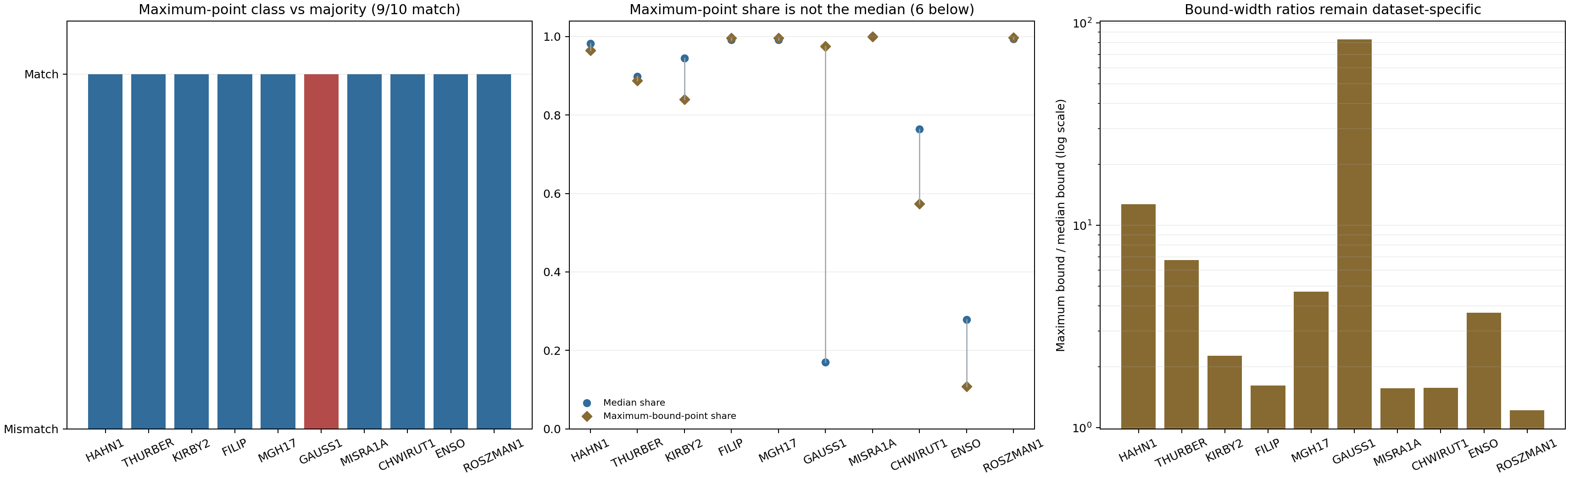
图 38｜十组最大界点类别、全点占比与界宽比三联审计（第 1 幅，共 1 幅）
插入位置：§5「十组三联图与解释规则」；顺序第 1 幅，共 1 幅。
左图按实际结果动态显示 9／10 组类别一致，中图保留 6 组最大点占比低于中位数的事实，右图用对数尺度比较界宽比。新版图题不再复用旧脚本的 8／9 固定文本，三幅子图也不用于给数据集排统一名次。
现象 | 当前案例 | 正确解释 | 禁止推断
最大点类别与多数相反 | Gauss1 | 极值不能代表多数方向 | 不用最大点概括全部 190 点
类别一致但占比低于中位 | ENSO、Chwirut1 等 6 组 | 类别与占比位置是不同证据轴 | 不把类别一致当作典型性
极大界宽比 | Gauss1 82.994、Hahn1 12.705 | 极值宽度可能远离中位宽度 | 不把巨大有限上界称为高精度
小样本描述性百分位为 100% | Roszman1 的 5 个第 2 折可用点 | 最大点占比在这 5 点中最高 | 不写成 25 点概率覆盖或总体百分位
本审计不把最大点称为典型点，也不把描述性百分位称为概率。任何后续报告若要使用“代表性”一词，必须同时给出多数类别、中位数、最大点差值、描述性百分位和界宽比；否则应直接说“最大界点”，不能暗示整体机制。

6. 契约验收与版本义务
新版 validation/extreme-reporting-v2-check.json 通过 L2 机制解释契约，数据集计数为 10、错误数为 0。旧 validation/extreme-reporting-check.json 仍记录九组结果，旧规则文件和旧验证器均未改变。伪造典型性主张、概率代表性主张、错误百分位、类别和界宽比均会被拒绝。
后续新增数据应另立版本，同时运行逐点恒等式、全点分布、最大点组成和界宽比检查。若只给最大界或最大 RMSE，结论应标为不完整；若把极值用于机制解释，必须附全点分布和反例。历史文件与原始逐点值均保留，不用本审计的事后汇总替代原始证据。

可复核文件
- 十组冻结协议：validation/maximum-full-composition-v2-protocol.json
- 十组完整审计：exports/maximum-full-composition-audit-v2.json
- 十组分析包装器：scripts/build_maximum_full_composition_audit_v2.py
- 十组输入：exports/internal-external-bound-comparison-v5.json
- 十组三联图：papers/38_十组最大界与全点组成/fig38_maximum_full_composition_v2.png
- 十组契约收据：validation/extreme-reporting-v2-check.json
- 九组历史审计：exports/maximum-full-composition-audit.json

